ICS 97.140
Y 82

T/CNHA 1033—2020

集中采购及类似用途厨房电器
质量技术要求 洗碗机
Quality Technical Requirements for Kitchen Appliances for Centralized Purchase and similar Purposes
— dishwasher

2020 -12 - 01发布
2021 - 01 - 01实施
团体标准
T
中国五金制品协会 发布

目录
目录 I
前 言 IV
集中采购及类似用途厨房电器 洗碗机 1
1 范围 1
2 规范性引用文件 1
3 术语和定义 1
3.1 驻立式安装 1
3.2 嵌入式安装 1
3.3 开孔尺寸 1
3.4 除菌功能 2
3.5 远程控制功能 2
4 分类与分级 2
4.1 洗碗机分类如下： 2
4.2 洗碗机分级 2
5 产品要求 2
5.1 安全要求 2
5.2 清洁性能 2
5.3 干燥性能 2
5.4 能源效率指数 2
5.5 水效率指数 2
5.6 能效等级 3
5.7 噪声 3
5.8 保管功能 3
5.9 除菌功能 3
5.10 远程控制功能 3
5.11 产品和柜体尺寸 3
5.12 推荐嵌入式洗碗机及柜体尺寸 4
6 试验方法 6
6.1 性能测试 6
6.2 功能测试 6
7 检验规则 7
7.1 检验分类 7
7.2 出厂检验 7
7.3 型式检验 7
8 标志、包装、运输和贮存 7
8.1 标志 7
8.2 包装 8
8.3 运输和贮存 8

前 言
本文件依据GB/T 1.1-2009的规则起草。
本文件为推荐性标准，主要依据GB/T 20290-2016 《家用电动洗碗机 性能测试方法》、GB 38383-2019 《洗碗机能效水效限定值及等级》、QB/T 5133-2017 《家用和类似用途洗碗机的抗菌、除菌功能技术要求及试验方法 》、QB/T 1520-2013 《家用电动洗碗机》等国内相关国家、行业标准内容进行编制，最终制定出本文件的内容和相关指标。
本文件的版权等知识产权归XXXXXX所有，需经允许主可使用。
请注意本文件的某些内容可能涉及专利，本文件的发布机构不承担识别这些专利的责任。
本文件由中国五金制品协会提出并归口管理。
本文件主要起草单位：
本文件参与起草单位：
本文件主要起草人员：
本文件为首次发布、实施。

集中采购及类似用途厨房电器 洗碗机
- 范围
本文件规范了集中采购及类似用途厨房电器的洗碗机的术语和定义、分类、分级、产品要求、试验方法、检验规则、标志、包装、运输和贮存。
本文件适用于集中采购及类似用途的洗碗机。
- 规范性引用文件
下列文件中的内容通过文中的规范性引用而构成本文件必不可少的条款。其中，注日期的引用文件，仅该日期对应的版本适用于本文件；不注日期的引用文件，其最新版本（包括所有的修改单）适用于本文件。
GB/T 1019 家用和类似用途电器包装通则
GB/T 2828.1 计数抽样检验程序 第 1 部分： 按接收质量限(AQL)检索的逐批检验抽样 计划
GB/T 5296.2 消费品使用说明 第 2 部分： 家用和类似用途电器
GB/T 4214.3-2008 家用和类似用途电器噪声测试方法 洗碗机的特殊要求
GB 4706.1-2005 家用和类似用途电器的安全 第1部分：通用要求
GB 4706.25-2008 家用和类似用途电器的安全 洗碗机的特殊要求
GB 4343.1-2018 家用电器、电动工具和类似器具的电磁兼容要求 第1部分：发射
GB/T 5169.17-2017 电工电子产品着火危险试验 第17部分:试验火焰 500W火焰试验方法
GB/T 5169.16-2017 电工电子产品着火危险试验 第16部分:试验火焰 50W水平与垂直火焰试验方法
GB 17625.1-2012 电磁兼容 限值 谐波电流发射限值(设备每相输入电流≤16A)
GB/T 20290-2016 家用电动洗碗机 性能测试方法
GB 38383-2019 洗碗机能效水效限定值及等级
QB/T 5133-2017 家用和类似用途洗碗机的抗菌、除菌功能技术要求及试验方法
QB/T 5428-2019 家用和类似用途节水型洗碗机技术要求及试验方法
QB/T 1520-20XX 家用电动洗碗机
T/GDEACC 07-2018 洗碗机保管功能的评价与分级
- 术语和定义
QB/T 1520-20XX 家用电动洗碗机以及GB38383-2019中的定义以及下列术语和定义适用：
  - 驻立式安装
洗碗机作为一种家电，独立安装于房屋中某一位置的安装方式。
  - 嵌入式安装
洗碗机作为一种家电，嵌入安装在橱柜、阳台柜下面的安装方式。
  - 开孔尺寸
橱柜、阳台柜预留的用于洗碗机嵌入式安装的孔的尺寸。
  - 除菌功能
具有通过物理或化学等方法，去除或减少作用对象上病毒的功能。。
  - 远程控制功能
能接入网络，并进行远程控制洗碗机的功能。
- 分类与分级
  - 洗碗机分类如下：
按QB/T1520附录A分类。洗碗机分级
  - 洗碗机分级
洗碗机分级见表1：
表1 洗碗机分级指标要求
等级 | 能效指数EEI | 水效指数WEI | 干燥指数P_{D} | 噪声(dB(A)) | 洗净P_{c} | 除菌率
1 | ≤50 | ≤45 | ≥1.08 | ≤46 | ≥1.12 | 99.999%
2 | ≤56 | ≤52 | ≥1.08 | ≤49 | ≥1.12 | 99.999%
3 | ≤63 | ≤62 | ≥0.97 | ≤52 | ≥1.12 | 99.99%
4 | ≤71 | ≤68 | ≥0.97 | ≤55 | ≥1.12 | 99.99%
5 | ≤80 | ≤75 | ≥0.86 | ≤58 | ≥1.12 | 99.9%
- 产品要求
  - 安全要求
洗碗机安全应符合 GB 4706.1 和 GB 4706.25 的要求。
其中，强电电控盒燃烧分级应达到5VA级，印刷电路板阻燃级别应达到V-0级。（注：支撑标准GB 4706.1-2005第19.11.1所述低功率电路和由安全特低电压供电且电压峰值不超过42.4 V的材料不适用）
  - 清洁性能
洗碗机在标准洗涤程序下的清洁指数PC应不小于 1.12。
  - 干燥性能
洗碗机在标准洗涤程序下的干燥指数PD应不小于0.86。
  - 能源效率指数
洗碗机在标准洗涤程序下的能源效率指数EEI应不大于 80。
  - 水效率指数
洗碗机在标准洗涤程序下的水效率指数WEI应不大于 75。
  - 能效等级
洗碗机在标准洗涤程序下的能效等级不差于5级。
  - 噪声
洗碗机在标准洗涤程序下，洗涤、干燥时的声功率级噪声应不大于58dB（A计权）。
  - 保管功能
明示具有保管功能的洗碗机，不低于《T/GDEACC 07-2018 洗碗机保管功能的评价与分级》标准4级。
  - 除菌功能
明示具有除菌功能的洗碗机，按QB/T 5133-2017 《家用和类似用途洗碗机的抗菌、除菌功能技术要求及试验方法》测试，除菌率不低于99.9%。
  - 远程控制功能
明示具有远程控制功能的产品，能实现远程操控开关机、程序与功能选择等。
  - 产品和柜体尺寸
    - 高度及深度
洗碗机嵌入安装时，机器和橱柜柜体的高度及深度如图1所示。

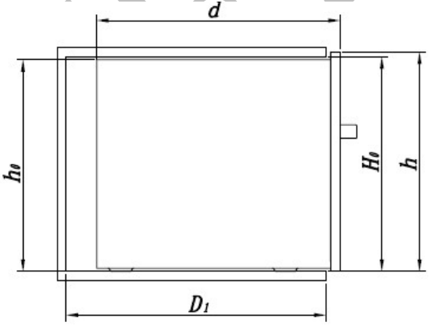
图1 机器和柜体尺寸

说明：
D1——橱柜净空深度
H0——橱柜开孔高度
d——电器深度
h——电器面板高度
h0——电器机体高度

    - 宽度
洗碗机嵌入安装时，机器和橱柜柜体宽度，如图2所示。
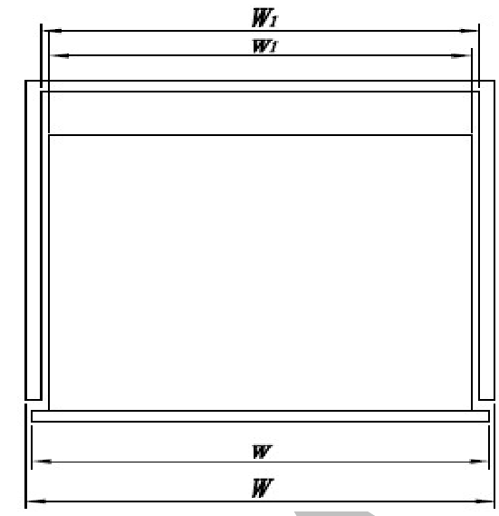
图2 机器和柜体宽度

说明：
W——柜体宽度
W1——橱柜净空宽度
w——电器面板宽度
w1——电器机体宽度

    - 水槽洗碗机开孔尺寸
水槽洗碗机嵌入安装开孔尺寸如图3所示。
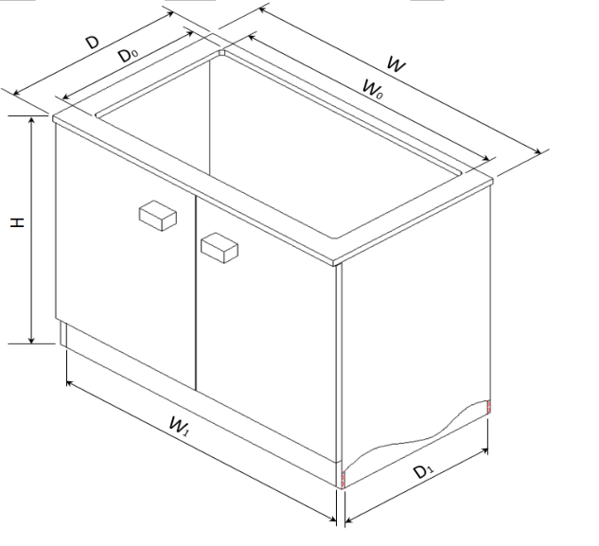
图3 水槽洗碗机嵌入式开孔尺寸
说明：
W——橱柜宽度
W0——橱柜开口宽度
W1——橱柜净空宽度
D——橱柜深度
D0——橱柜开口深度
D1——橱柜净空深度
H——橱柜高度

  - 推荐嵌入式洗碗机及柜体尺寸
    - 落地嵌入式安装
嵌入式洗碗机落地安装的预留空间和洗碗机尺寸推荐如表2、3所示。

表2 嵌入式安装的产品尺寸 单位：mm
宽度w | 高度h |  |  |  | 深度d
595（-3，+3） | 700+ | 755+ | 775++ | 815+ | <570

表3 嵌入式安装的产品尺寸 单位：mm
预留空间宽度W | 预留空间高度H0 |  |  |  | 预留深度 D1
600（0，+5） | 705+ | 760+ | 780++ | 820+ | 590-600
注1：++表示第一优先选择尺寸，+表示第二优先选择尺寸。以下同；
注2：如果洗碗机安装在燃气灶下方，灶具与洗碗机之间应增加阻燃隔板。预留空间高度H0应为隔板下表面到地面的距离。
    - 地柜、高柜嵌入式安装
嵌入式洗碗机入柜安装是指洗碗机安装在地柜、高柜上。预留空间和洗碗机尺寸推荐如表4、5所示。
表4 入柜安装的产品尺寸 单位：mm单位：mm
机体宽度w1 | 高度h |  | 深度d
550-558 | 440 + | 590 ++ | <550

表5 入柜安装的柜体尺寸 单位：mm
柜体宽度W | 柜体净空宽度W1 | 厨柜开口高度H0 |  |  | 厨柜净空深度D1
600（0，+5） | 564（0，+5） | 450 + | 595++ | 590-600
    - 抽屉式机器的嵌入安装
抽屉式洗碗机嵌入安装时预留空间和洗碗机尺寸推荐如表6、7所示。
表6 抽屉式洗碗机嵌入安装的产品尺寸 单位：mm
 | 面板宽度w | 机体宽度w1 | 高度h | 深度d
单抽屉 | 595（-3，+3） | 595（-3，+3） | 415++ | 550-570
双抽屉 | 595（-3，+3） | 595（-3，+3） | 820++ | 550-570

表7 抽屉式洗碗机嵌入安装的柜体尺寸 单位：mm
 | 柜体宽度w | 橱柜净空宽度W1 | 柜体净高 | 深度
单抽屉 | 600（0，+5） | 600（0，+5） | 420++ | 600
双抽屉 | 600（0，+5） | 600（0，+5） | 825++ | 600
    - 水槽式洗碗机安装
水槽式洗碗机安装柜体开口尺寸见表8。其中对开口深度和开口宽度进行推荐。
表8 水槽式洗碗机柜体开孔尺寸 单位：mm
规格 | 橱柜开口宽度 W₀ | 橱柜净空宽度 W₁ | 厨柜开口深度 D₀ | 厨柜净空深度 D₁ | 橱柜宽度  W | 橱柜深度  D | 橱柜高度  H
单槽 | 460（0，+5） | 465（0，+5） | 470（0，+5） | 500（0，+5） | 600（0，+5） | 550（0，+5） | 800（0，+5）
双槽 | 850（0，+5） | 855（0，+5） | 450（0，+5） | 510（0，+5） | 900（0，+5） | 550（0，+5） | 800（0，+5）
三槽 | 1160（0，+5） | 1165（0，+5） | 480（0，+5） | 520（0，+5） | 1200（0，+5） | 600（0，+5） | 800（0，+5）

- 试验方法
  - 性能测试
    - 水电、环境要求
电源：
电源电压： 220 （1±1%）V。
电源频率： 50 （1±1%）Hz。
试验用水：
水硬度：2.5±0.5mmol/L。如果水硬度需要调整，应按照 GB/T 23119 的要求调整。
冷水进水温度：15±2℃。
进水水压：240±20kPa。
测试环境：
环境温度：23±2℃。
环境相对湿度：55±5%。
    - 负载及装载方式
除有特殊规定下，按照 GB 38383-2019 附录 B规定的试验负载及相应套数进行试验。 标准机应使用 GB/T 20290-2016 附录 M中的标准机，样机按照制造商推荐或使用说明中的规定装载。
注 1：建议中式标准餐具均在使用过程中保证餐具的完整性，如有破碎、裂缝、划痕等影响性能评价的餐具应及时更换（若在试验过程中产生破损，在不影响评分情况下可完成当次试验的评价）；
注 2：陶瓷类餐具负载建议保证表面釉质损伤不影响评价效果。
    - 能效等级评定
洗碗机的性能测试，包括清洁指数PC、干燥指数PD、能效指数EEI和水效指数WEI，均按照GB 38383的测试方法和计算方法进行测试。4个指标满足5.2、5.3、5.4和5.5的要求，机器可按照GB 38383-2019的标准，标称“5级水效”及以上等级。
    - 噪声测试
洗碗机噪声试验按照 GB/T 4214.3规定试验方法进行，试验负载应符合GB 38383-2019中附录B的要求，其中水槽洗碗机测试用工装按照附录 D。
  - 功能测试
    - 保管功能
明示具有保管功能的洗碗机，按《T/GDEACC 07-2018 洗碗机保管功能的评价与分级》标准进行测试评价。
    - 除菌功能
明示具有除菌功能的洗碗机，按QB/T 5133-2017 《家用和类似用途洗碗机的抗菌、除菌功能技术要求及试验方法》测试。
    - 远程控制功能
明示具有远程控制功能的洗碗机，机器上应配置有用于连接无线网络的模块，通过手机等工具可以实现对洗碗机的控制、信息的读取等。
- 检验规则
  - 检验分类
洗碗机的检验分为出厂检验和型式检验。
  - 出厂检验
    - 产品出厂检验的必检项目。
产品出厂检验项目按QB/T 1520最新要求进行。
    - 出厂检验方式
产品出厂检验抽样按 GB/T 2828.1 检查的批量、抽样方案、检查水平及合格质量水平，由生产厂和订货方共同商定。
  - 型式检验
    - 洗碗机有下列情况下之一时，应进行型检验：
- 新产品试制、定性、鉴定时；
- 由生产停产半年以上恢复生产时；
- 当产品在设计、工艺或材料发生较大变化，可能影响产品的性能时；
- 出厂检验结果于上次形式检测结果有较大差异时；
- 正常生产的产品每年不少于 1 次型式检验。
    - 型式检验应包括本文件和 GB 4706.25 中所规定的所有试验项目。。
    - 在型式检验中，一件产品出现不合格项时，应加倍抽样重新检验。若仍出现不合格项，则判该次型式检验不合格。
- 标志、包装、运输和贮存
  - 标志
    - 洗碗机及包装上的标志应符合 GB/T 5296.2相应条款的要求。
    - 洗碗机清洁指数、干燥指数、 能源效率指数、水效率指数、噪声等参数应标注在铭牌或使用说明内。
    - 洗碗机产品上应标注有以下内容：
a）产品型号；
b）产品商标或者制造商名称；
c）额定电压或电压范围，单位为伏特（V）；
d）额定频率，单位为赫兹（Hz）；
e）额定功率或功率范围，单位为瓦（W）；
f）额定容量，单位为套；
g）使用说明书上宜标注：
——本文件相关实验程序的名称，耗水量、耗电量、时间、洗碗粉和亮碟剂的用量及添加方式；
——其他程序可选择性标注耗水量、耗电量、时间、洗碗粉和亮碟剂的用量。
  - 包装
洗碗机的包装应按照GB/T 1019要求的防潮包装、防震包装进行设计，包装材料及包装标志应符合GB/T 1019的相关要求。
  - 运输和贮存
在运输途中，应防止遭受剧烈的碰撞和摔跌，避免雨雪淋湿和化学物品侵蚀。
洗碗机应在不开启包装的状态下，贮存在环境温度≤40 ℃，相对湿度≤85%，清洁且通风良好的环境中。周围空气应无腐蚀性气体存在。

_________________________________

